**GitHub & GitHub Desktop**

**Autor: Eberth da Silva Rodrigues**

**Inteligência Artificial Utilizada: ChatGPT**

**Fazendo login no GitHub via navegador**

**1. Clique em "Sign in":**

* + No canto superior direito da tela, clique no botão "Sign in".

1. **Insira seus dados:**
   * Digite seu nome de usuário ou e-mail cadastrado.
   * Informe sua senha corretamente.
2. **Autenticação em dois fatores (se ativado):**
   * Insira o código enviado ao seu dispositivo de autenticação.
3. **Confirme o login:**
   * Clique em "Sign in" para acessar sua conta com sucesso.

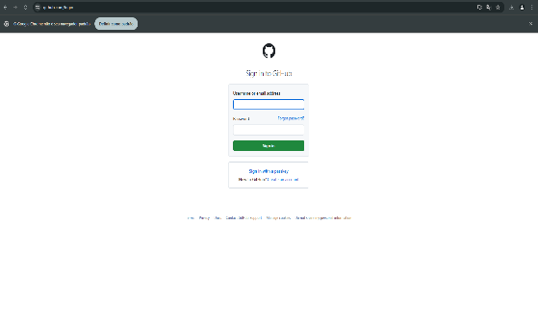**Tela inicial tela de login**

**Tela Principal**

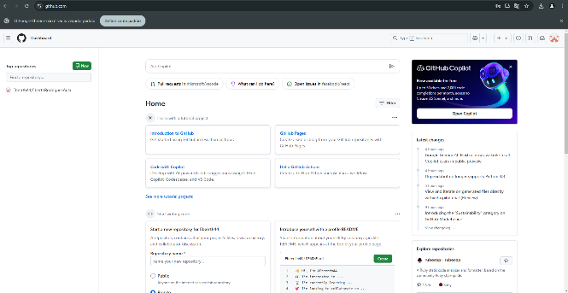

**CRIANDO UM REPOSITÓRIO NO GITHUB:**

1. Após fazer login, clique no botão New (Novo) no canto superior esquerdo da tela.

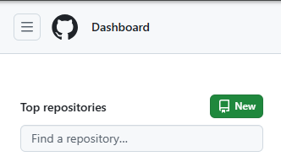

1. Escolha um nome para o repositório.
2. Publico ou privado é de acordo com o seu projeto)
3. Add a README file para incluir uma breve descrição do projeto)
4. 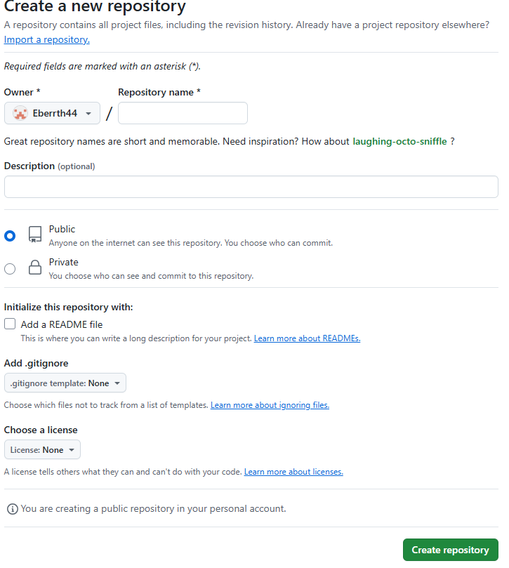Clique em Create repository (Criar repositório).
5. **FAZENDO LOGIN NO GITHUB DESKTOP**
6. Ao abrir o GitHub Desktop, clique em Sign in to GitHub.com.
7. Insira suas credenciais e clique em Sign in.
8. Autorize o aplicativo para acessar sua conta do GitHub.
9. Após o login, você verá a tela inicial do GitHub Desktop.

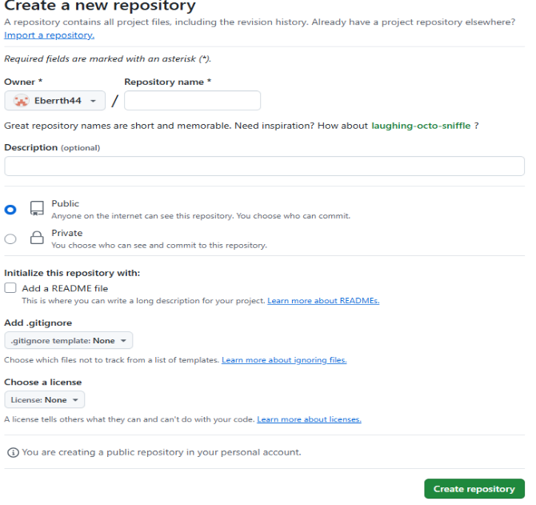

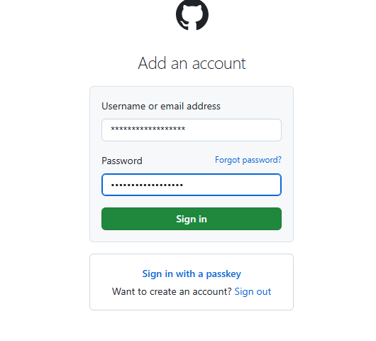**tela de cadastro desktop**

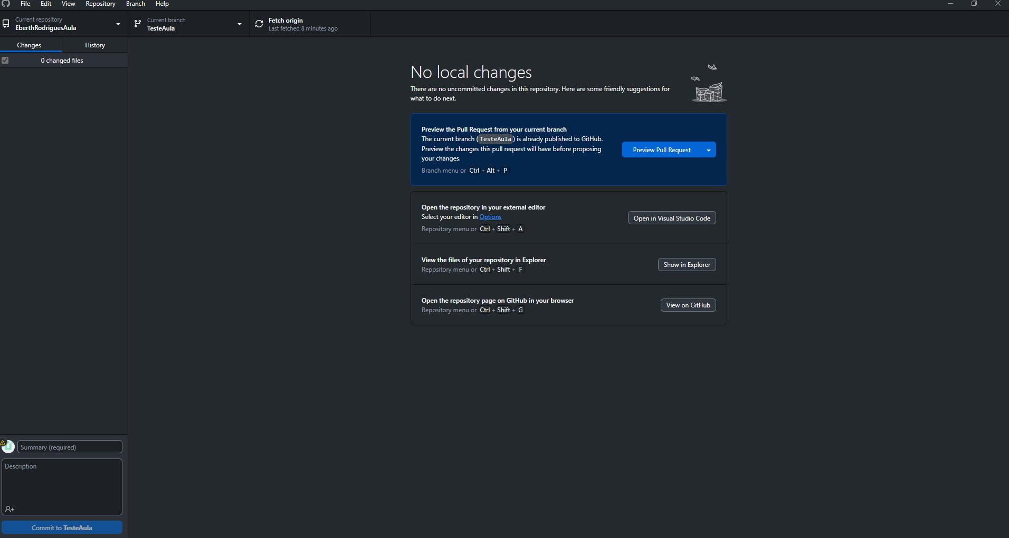**tela Principal do GitHub desktop**

**Criando um repositório**

1. 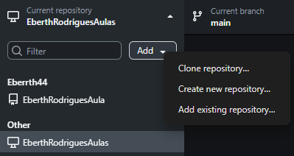Clique em cread new repository para criar um repositório**.**

1. **Adicione as informações.**
2. **Clique em create repository para criar o repositório.**

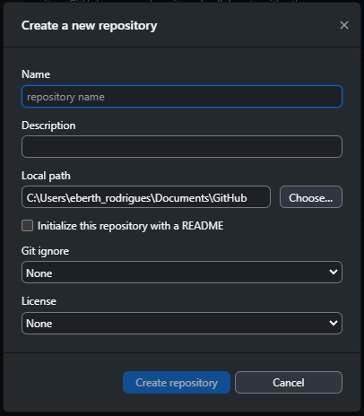

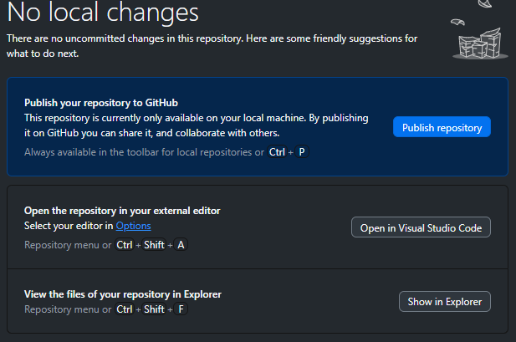**A opção "Publish Repository" no GitHub Desktop serve para enviar o seu repositório local para o GitHub, tornando-o acessível online para compartilhamento e colaboração.**

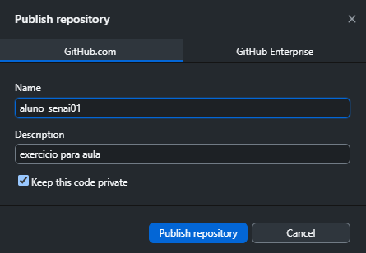

**USANDO O BRANCH NO GITHUB**

**O que é um Branch?**

**Branch (ou ramo) é uma cópia do código principal onde mudanças podem ser feitas sem afetar o projeto original.**

**Criando um Branch no GitHub Online:**

**(verifique se você esta na sua conta criado no desktop)**

* Passo 1: Acesse o repositório no GitHub Online.
* Passo 2: Clique no menu "Branch" e selecione "New branch".
* Passo 3: Nomeie o novo branch e clique em "Create branch".

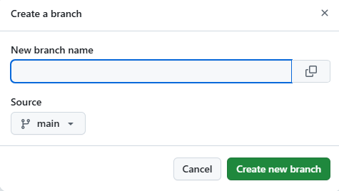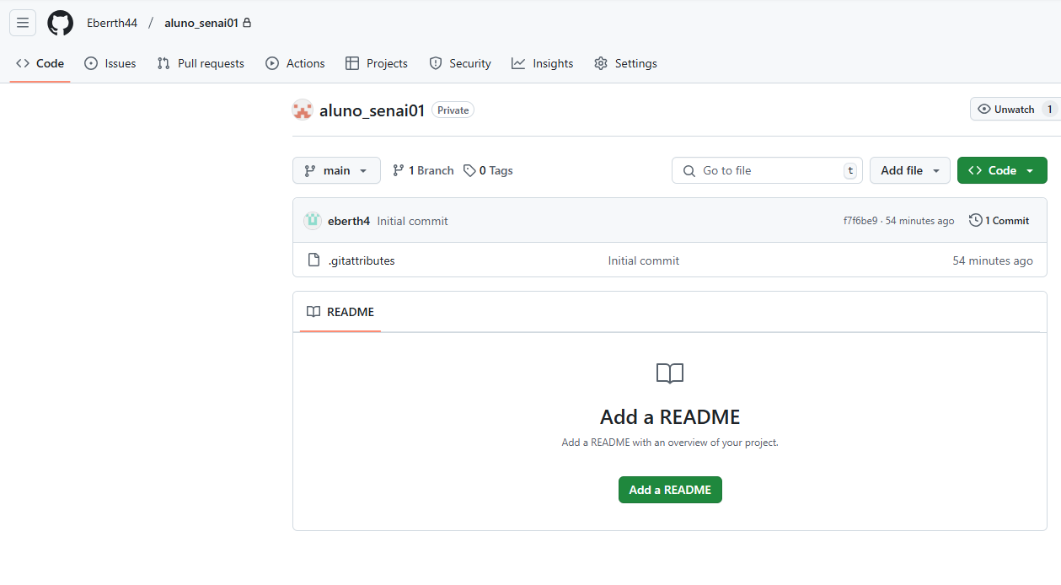

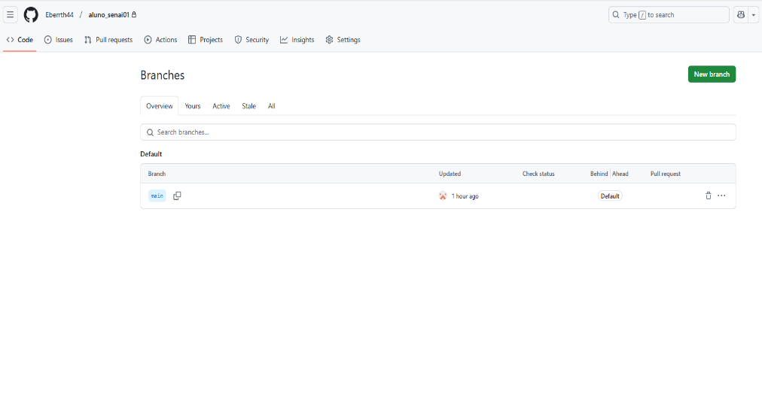

**Criando um Branch no GitHub Desktop:**

* Passo 1: Abra o GitHub Desktop.
* Passo 2: Selecione o repositório no qual deseja criar o branch.
* Passo 3: No menu "Branch", selecione "New Branch".
* Passo 4: Nomeie o branch e clique em "Create Branch".

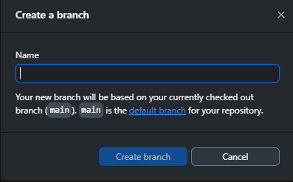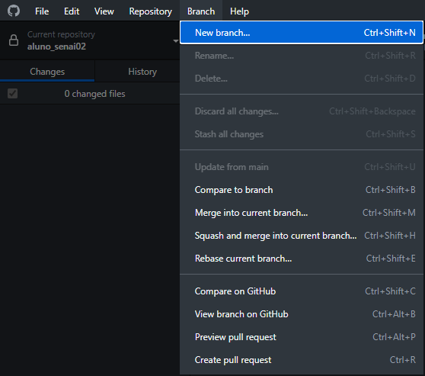

**FAZENDO COMMIT E PUSH NO GITHUB DESKTOP**

(Fazer um arquivo em texto para a manipulação de commit)

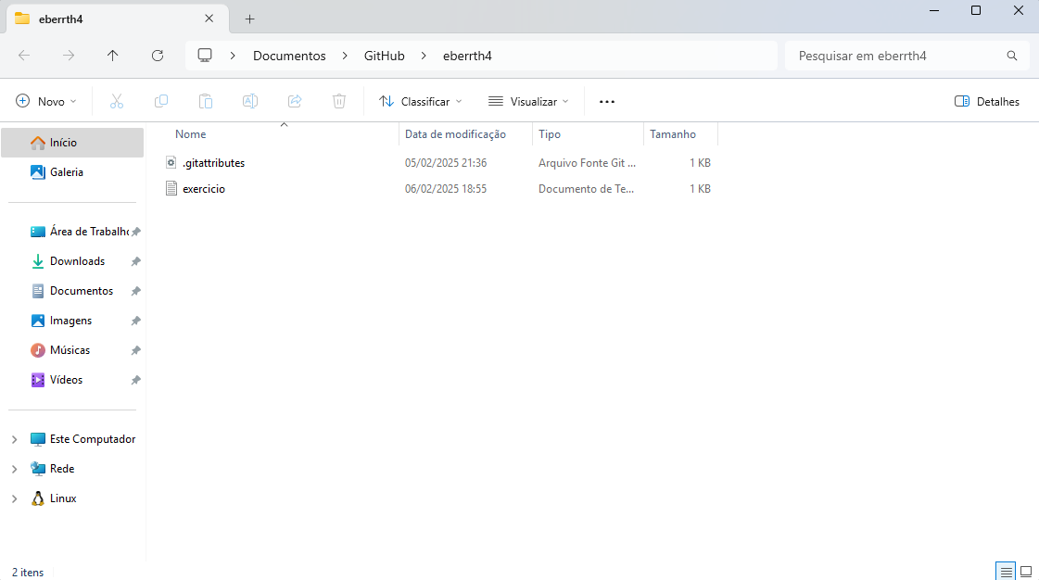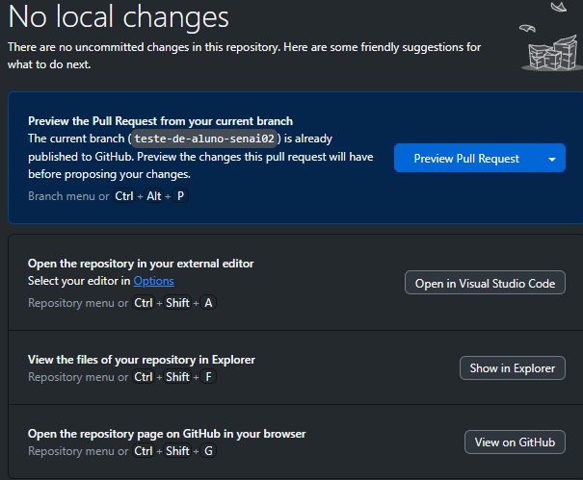

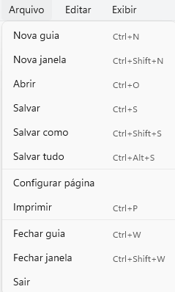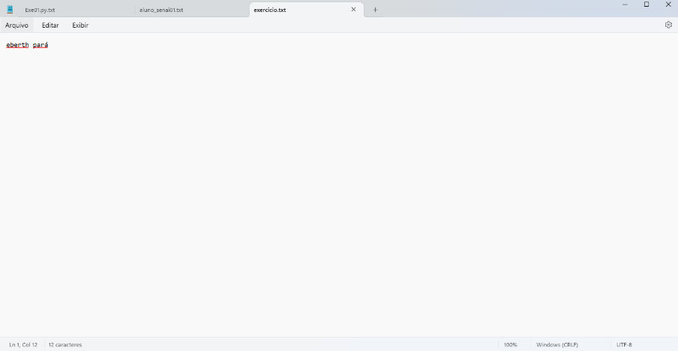(Digite o que quiser e salve )

**FAZENDO COMMIT E PUSH NO GITHUB DESKTOP**

1. Após fazer alterações nos arquivos, abra o GitHub Desktop.
2. No painel "Changes", visualize as mudanças feitas.
3. Digite uma mensagem descritiva no campo "Summary".
4. Clique em "Commit to [nome do branch]".
5. 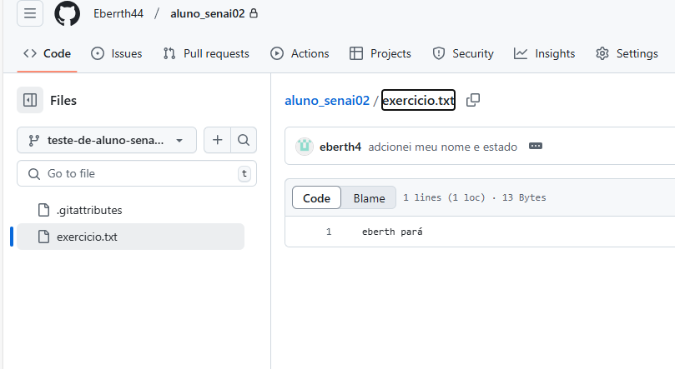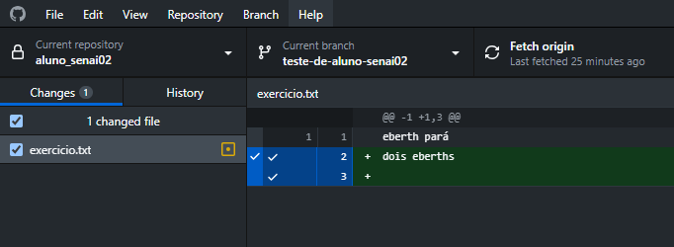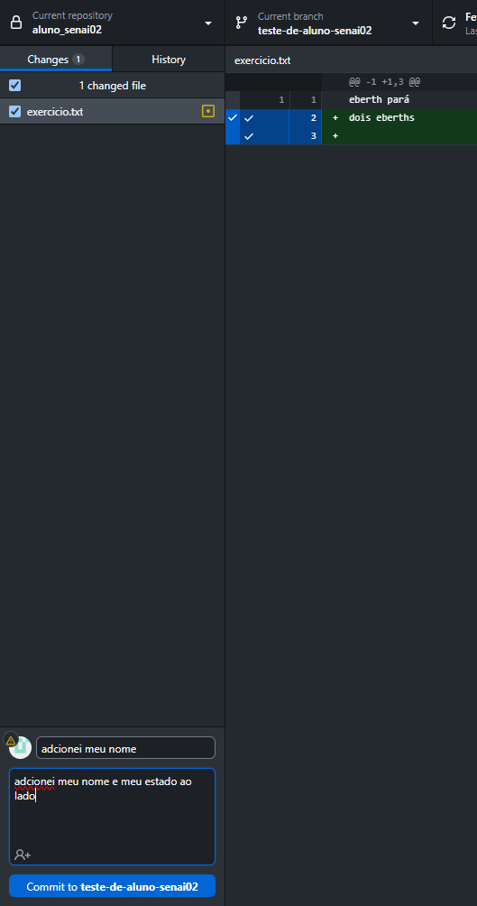Clique em "Push origin" para enviar as alterações para o repositório online.

**Alterando um Commit no GitHub Online**

1. Acesse o repositório no GitHub Online.
2. Vá até a aba "Commits" para visualizar os commits realizados.
3. Clique no commit que deseja alterar.
4. Para editar um commit recente, faça uma nova alteração no arquivo e utilize a opção "Amend commit".
5. Caso precise reverter um commit, utilize a opção "Revert" disponível no GitHub Online.

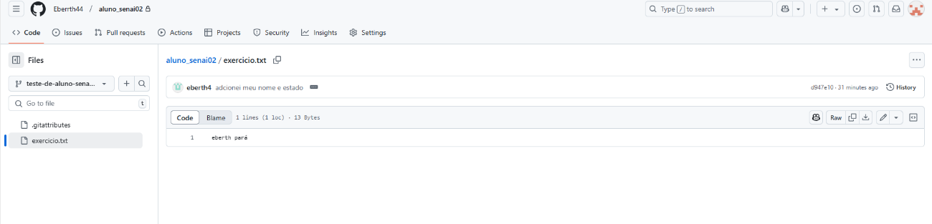

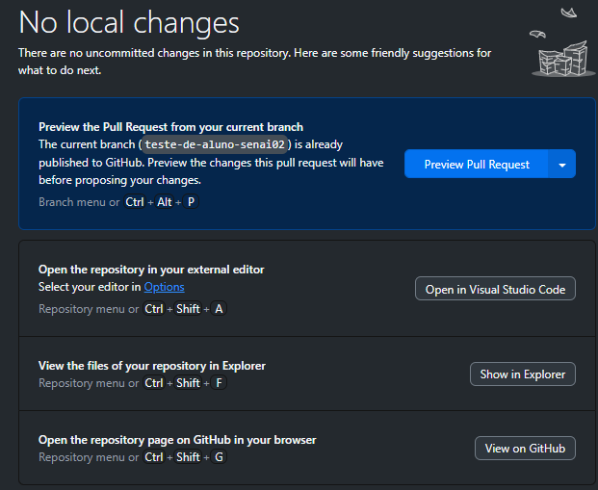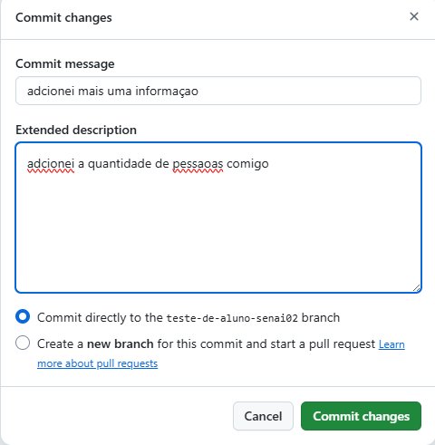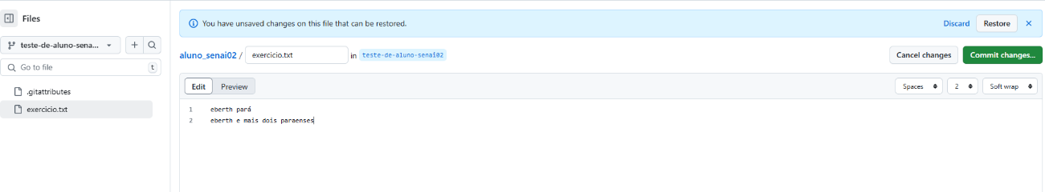

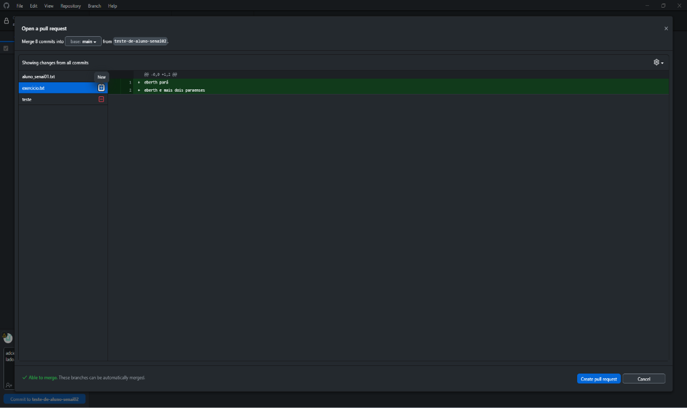 (tela após a alteração)

